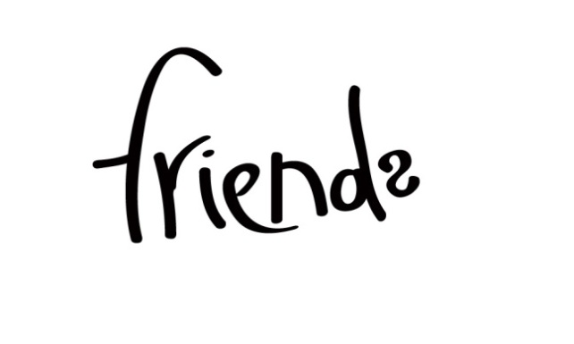
Правила «Friends Cocktail Cup»

1. Рецепт каждого напитка должен быть новым и оригинальным в исполнении. Каждый участник должен прислать заполненную анкету-заявку с рецептом авторского коктейля (любой категории) и его историей до 14.02.2013.

2. Внешний вид участников должен отвечать классическому стилю. Не допускаются спортивная одежда, футболки, шорты и т.д., а также брендированная одежда.
3. Коктейль должен быть сделан на основе рома Bacardi (вся линейка продукции) и с использованием сиропа Monin.
Использование любых других напитков содержащих в названии слов «ром» и «сироп» не допускается.

4. Обязательным условием является использование в коктейле не менее 30 мл/ 3 cl рома Bacardi и не менее 10 мл/ 1 cl сиропа «Monin».
5. Коктейль может содержать не более шести (6) алкогольных и безалкогольных ингредиентов, включая щепотки и капли.
6. Все рецепты должны быть составлены в cl, ml, измеренных “целыми числами” (1,2,3, и т.д.), и/или “числами с половиной” (1/2, 1 1/2, и т.д.) и/или малыми количествами (щепотки и капли).

7. Каждому участнику выделяется десять (10) минут на презентацию и приготовление коктейлей: Обязательный коктейль «Upside Down» в одном (1) экземпляре.
Авторский коктейль участника в двух (2) экземплярах.
Участник, нарушивший десятиминутный лимит, будет оштрафован на пять баллов за каждые 30 секунд задержки.

8. Участники используют свои бокалы для авторского коктейля, которые предоставляются самим участником. Для обязательного коктейля посуда предоставляется организаторами конкурса.
9. Для участия в соревнованиях необходимо заполнить анкету с описанием рецептуры авторского коктейля и отправить заявку организаторам «Friends Cocktail Cup», согласно графику приема заявок.
По окончанию приема заявок организаторами конкурса будет проведен отбор десяти (10) участников.
10. Дата объявления десяти финалистов 16.02.2013.
Дата проведения финала конкурса 20.02.2013.

Главный приз за победу в конкурсе «Friends Cocktail Cup»: Винтажный шейкер 1934 года из Лондона, набор инвентаря, а также 15 000 рублей.

Список предоставляемых ингредиентов для авторского коктейля:
Все остальные ингредиенты для авторского коктейля участник предоставляет самостоятельно.

Bacardi Superior
Bacardi Black
Bacardi Gold
Bacardi OakHeart
Bacardi 151

Сироп Monin (в ассортименте)

Соки: апельсиновый, ананасовый, вишневый, яблочный, грейпфрутовый, клюквенный, персиковый, томатный.
Фрукты: апельсины, лимоны, лаймы, мята

Рецептура обязательного коктейля «Upside Down»:

40 мл Ром Bacardi Superior
30 мл Гранатовый сок
20 мл Порто руби
5 мл Сироп Monin карамель

Метод приготовления: стир
Бокал: винный
Гарнир: чайная ложка, подается вместе с коктейлем.
Примечание: ложка не погружается в коктейль!

ЧРЕЗМЕРНОЕ УПОТРЕБЛЕНИЕ АЛКОГОЛЯ ВРЕДИТ ВАШЕМУ ЗДОРОВЬЮ

